Selbstständigkeits Erklärung

Hiermit erkläre ich, dass ich die vorliegende Arbeit selbstständig und ohne fremde Hilfe verfasst und keine anderen Hilfsmittel als angegeben verwendet habe. Insbesondere versichere ich, dass ich alle wörtlichen und sinngemäßen Übernahmen aus anderen Werken als solche kenntlich gemacht habe.

Unterschriften

________________________________ _______________________________

_______________________________

Anhang
Soziogramm vom 29.10.2013

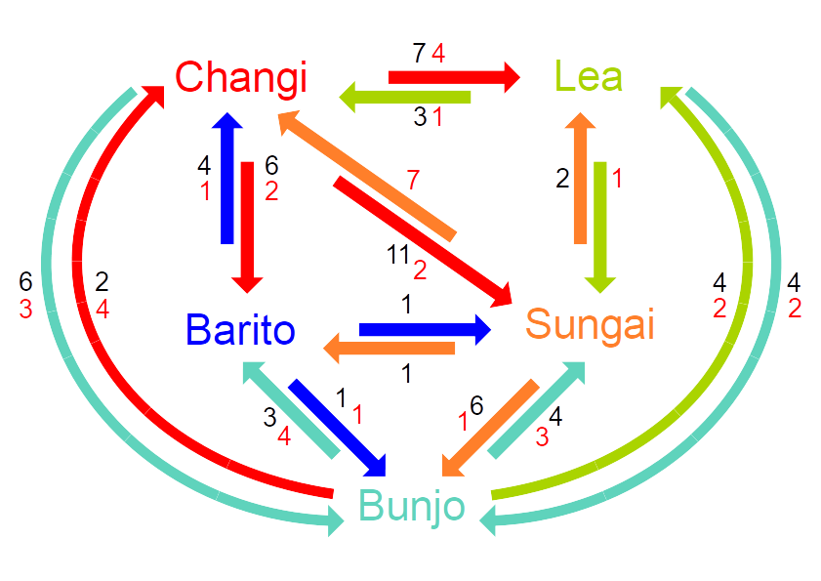
Soziogramm vom 31.10.2013

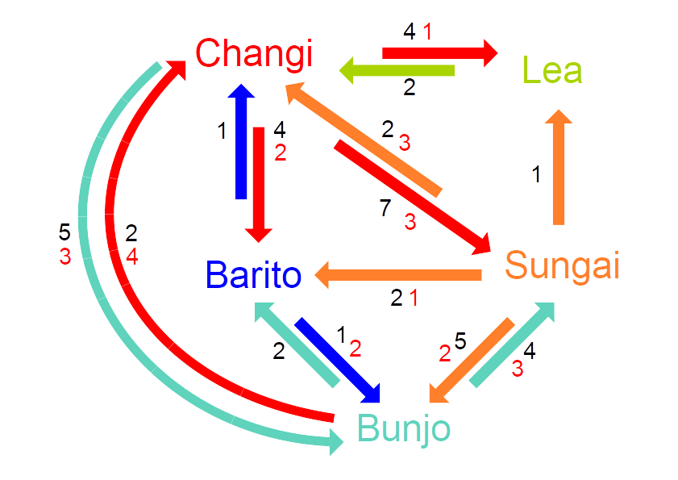

Sozialisation von
Orang-Utans

Projektarbeit von
Eike Davidsohn, Marvin Coronado, Niklas Köhler
~

Erstellt im Rahmen des Projektkurses Stufe 13 der Matthias Claudius Gesamtschule Bochum

